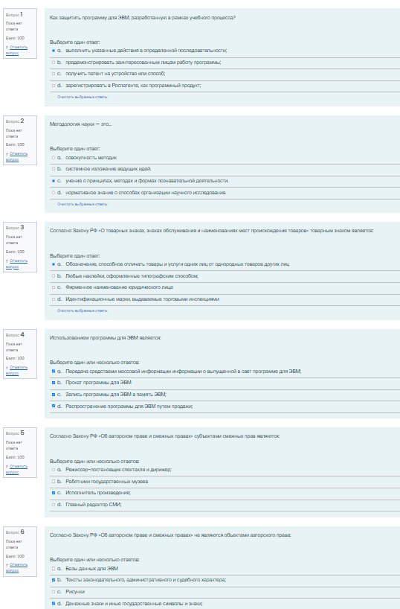

Как защитить программу для ЭВМ, разработанную в рамках учебного процесса? a

Методология науки это: c

Согласно закону о «Товарных знаках, знаках обслуживания и наименованиях мест происхождения товаров» товарным знаком является? a

a) это обозначения, способные отличать соответственно товары и услуги одних юридических или физических лиц от однородных товаров и услуг (далее - товары) других юридических или физических лиц.

Использованием программы для ЭВМ является: b, c

Согласно закону РФ «Об авторском праве и смежных правах» субъектами смежных прав являются?

Согласно закону РФ «Об авторском праве и смежных правах» не являются объектами авторского права:

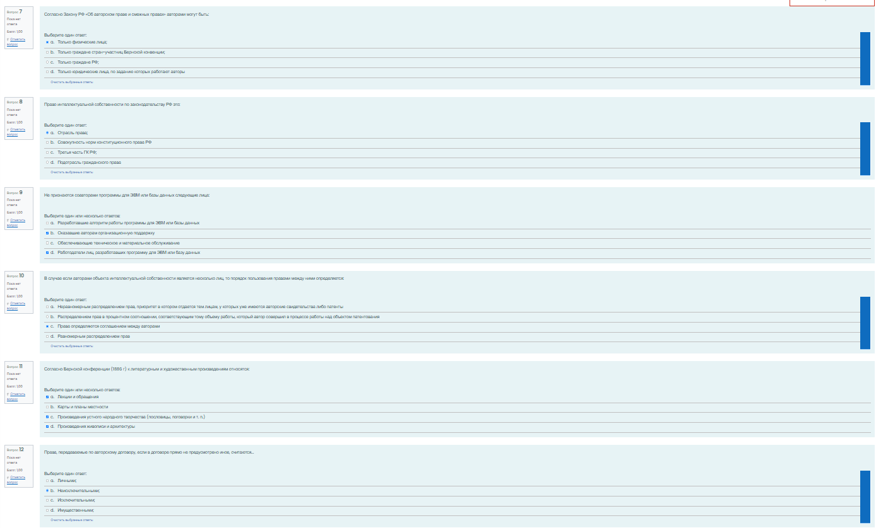

Согласно закону РФ «Об авторском праве и смежных правах» авторами могут быть:

Право интеллектуальной собственности по законодательству РФ это:

Не признаются соавторами для ЭВМ или базы данных следующие лица:

В случае если авторами объекта интелектуальной собственности является несколько лиц, то порядок пользования между ними определяется:

Согласно Бернской конференции (1886г) к литературным и художественным произведениям относятся:

Права, передаваемые по авторскому договору, если в договоре прямо не предусмотрено иное, считаются:

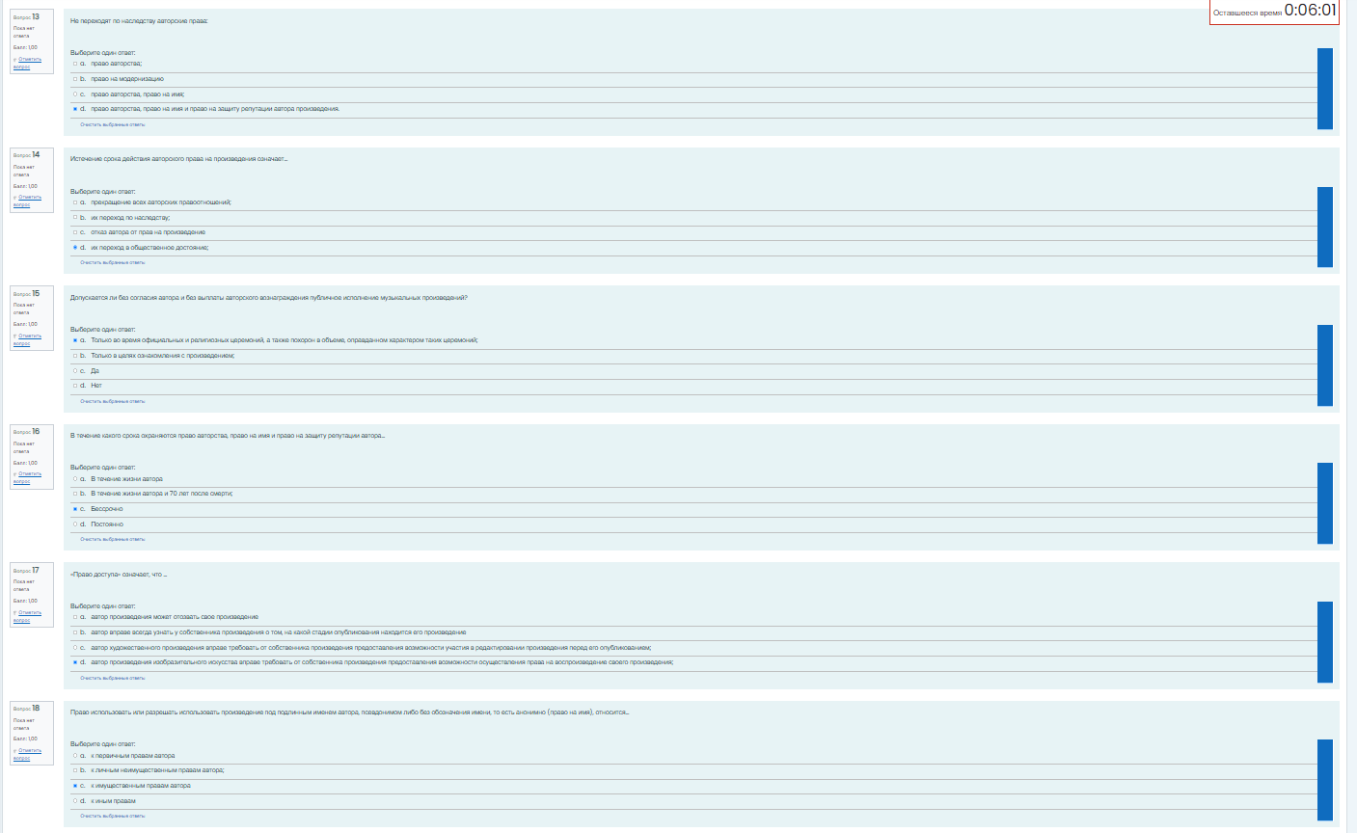

Не переходят по наследству авторские права:

Истечение срока действия авторского права на произведения означает...

Допускается ли без согласия автора и без выплаты авторского вознаграждения публичное исполнение музыкальны произведений?

В течение какого срока сохраняются право на имя и право на защиту репутации автора

"Право доступа" означает что...

Право использовать или разрешать использовать произведения под подлинным именем автора псевдонимом либо без обозначения имени то, есть анонимно (право на имя), относится..

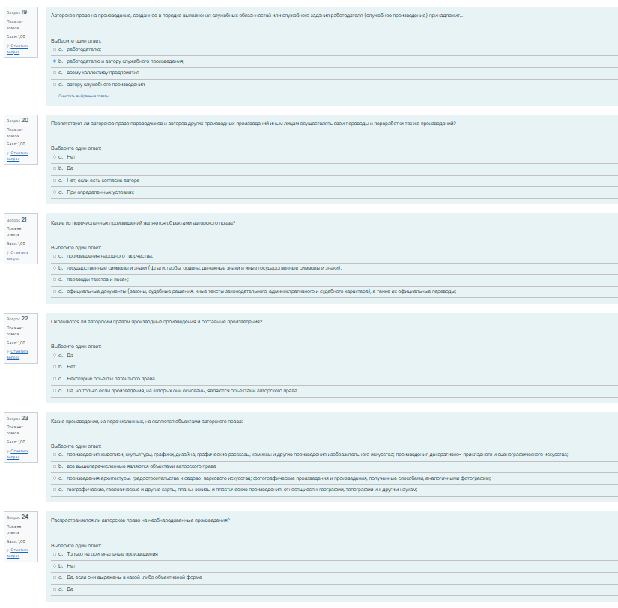

Авторское право на произведение, созданное в порядке выполнения служебных обязанностей или служебного задания работодателя (служебное произведение) принадлежит...

Препятствует ли авторское право переводчиков и авторов других производных произведений иным лицам осуществлять свои переводы и переработки тех же произведений?

Какие из перечисленных произведений являются объектами авторского права?

Охраняются ли авторским правом производные произведения и составные произведения?

Какие произведения из перечисленных не являются объектами авторского права?

Распространяется ли авторское право на необнародованные произведения?

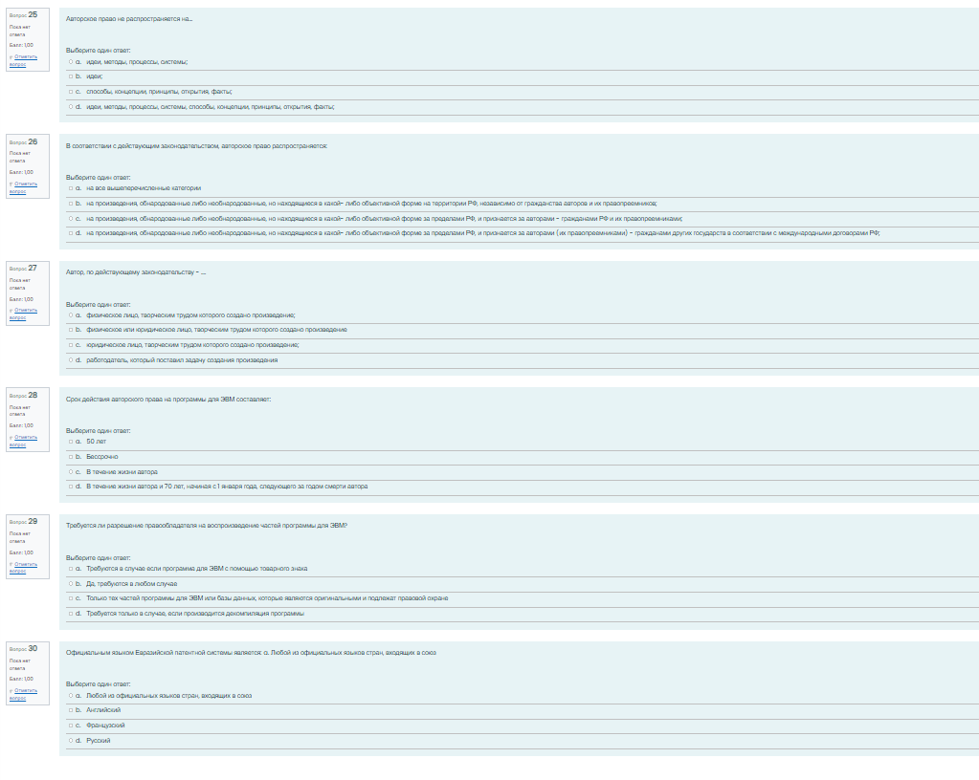

Авторское право не распространяется на...

В соответсвтии с действующим законодательством авторское право распространяется:

Автор по действующему законодательству - ...

Срок действия авторского права на программы для ЭВМ составляют:

Требуется ли разрешение правообладателя на воспроизведение частей программы для ЭВМ

Официальным языком Евразийской патентной системы являются а. Любой из официальных языков стран, входящих в союз